1. Рассмотрите новый объект базы данных – [процедура](https://metanit.com/sql/sqlserver/11.1.php).

Не получилось перейти по ссылке, ошибка ниже:

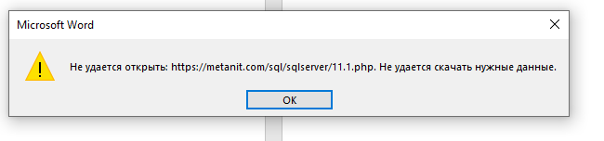 Какие процедуры есть в нашей базе данных AdventureWorks2017?

Системные:

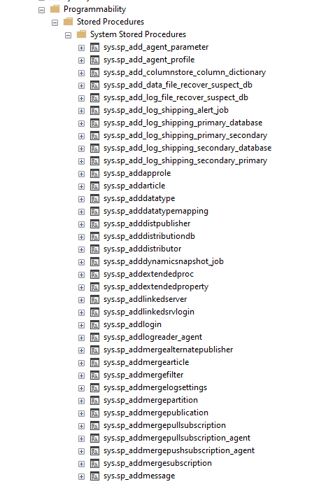

Пользовательские:

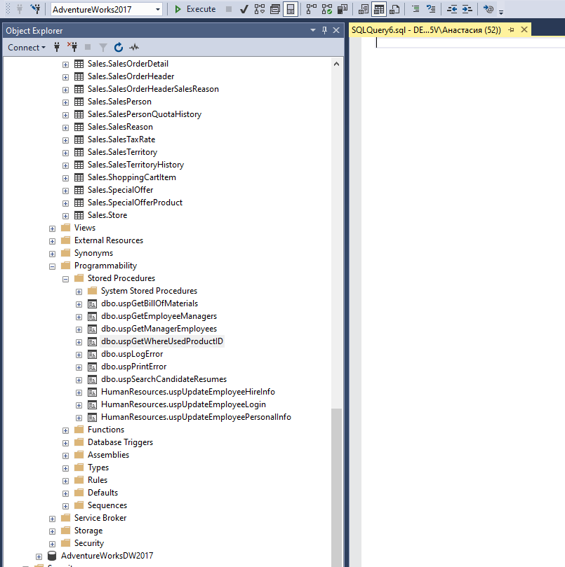

1. Создайте объект с параметрами для обновления значения NationalIDNumber в таблице HumanResources.Employee для указанного BusinessEntityID. Т.е. объекту будет подаваться 2 значения: BusinessEntityID (для кого изменяем данные) и NationalIDNumber (на какое значение изменяем).

С помощью данного объекта попробуйте заменить NationalIDNumber на 879341111 для BusinessEntityID= 15.

Процедура:

CREATE PROCEDURE HumanResources.uspUpdateEmployee

@busID int,

@natID nvarchar(15)

as

begin

update [HumanResources].[Employee]

set [NationalIDNumber]= @natID

where [BusinessEntityID]=@busID

end;

EXEC HumanResources.uspUpdateEmployee @busID = 15, @natID = '879341111';

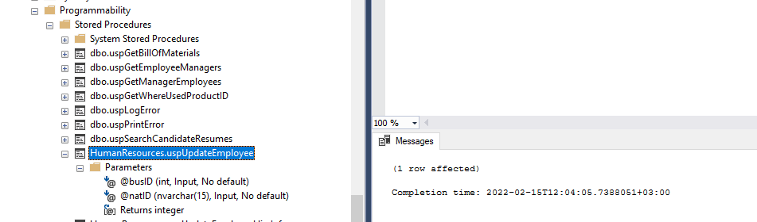

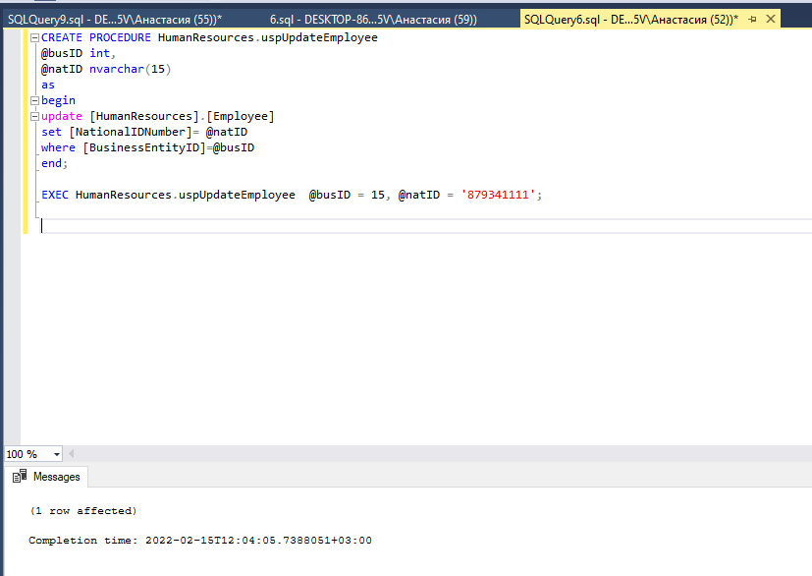

До выполнения процедуры

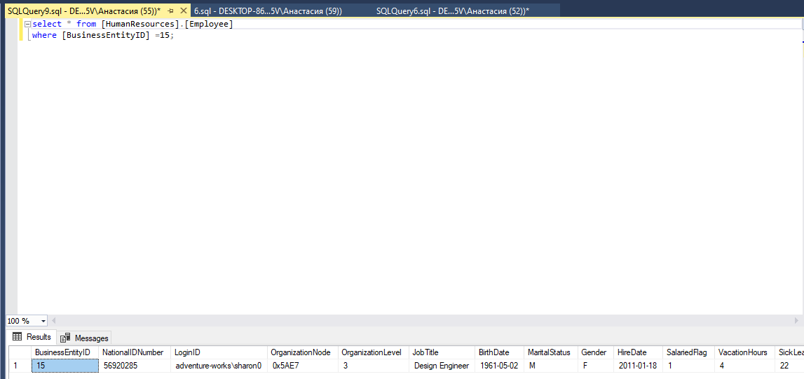

После

